Sistem Operasi Server

Tujuan:
Memahami sistem cloud, mengenal fitur-fitur penting, memahami hardware dan software yang diperlukan. Mampu merancang sistem cloud sederhana. Sebagai studi kasus digunakan Openstack + Ubuntu.

Referensi:
- Andrey Markelov, Certified Openstack Administrator Study Guide", Apres, 2016

- Cody Bumgardner, Openstack in Action, Manning, 2016

Availabel at :
http://gen.lib.rus.ec

Topik:
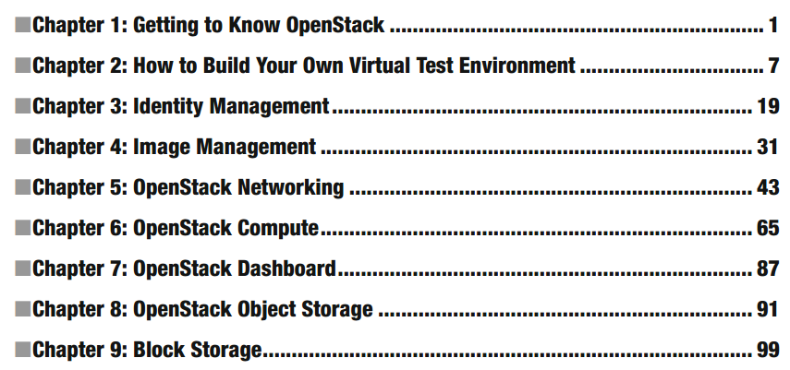

Kontrak:

75% hadir syarat dapat mengikuti UAS
Penilaian: UTS: 30%, UAS: 35%, TUGAS: 30%, PRESENSI: 5%

Tugas: semua tugas harus di upload di github.com menggunakan NIM sebagai username.
Buat repositori dengan nama "Sistem-Operasi-Server-2017"

Note:
Referensi menulis referensi & sitasi (citation): APA Style
Management Referensi: Mendeley.com (online/local), JabRef (local opensource) (http://www.jabref.org)

Catatan kuliah dapat di lihat di:
http://github.com/handaga/sistem-operasi-server-2017

